- 运行编辑软件
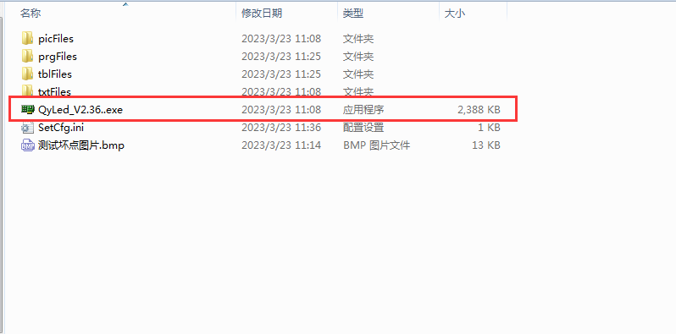
- 选择电脑对应网卡后确定
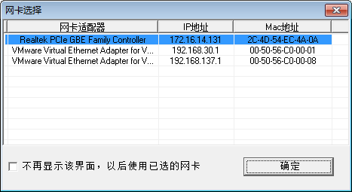
- 点击控制卡搜索搜索走廊屏
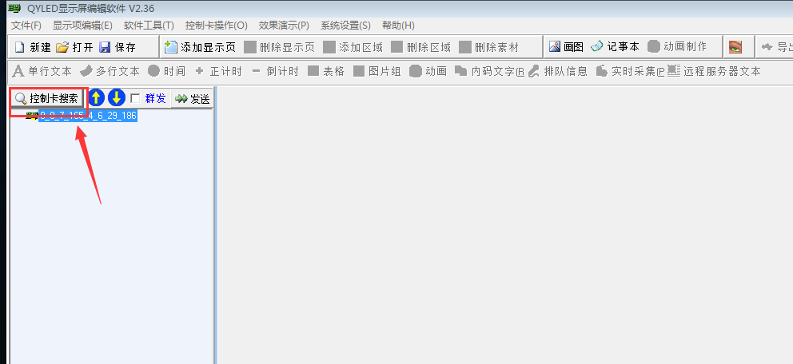
- 选中走廊屏-点击添加显示页
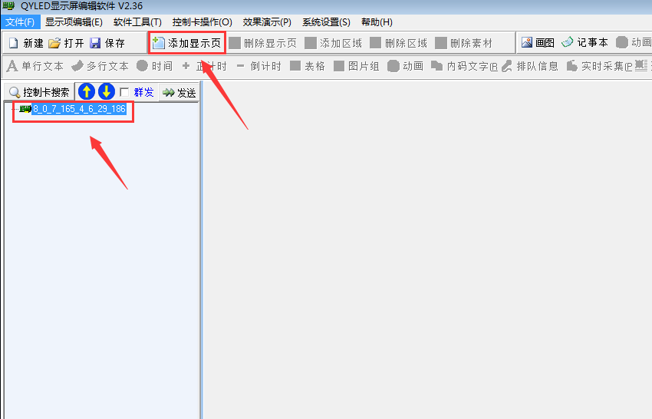
- 选中显示页-点击添加区域
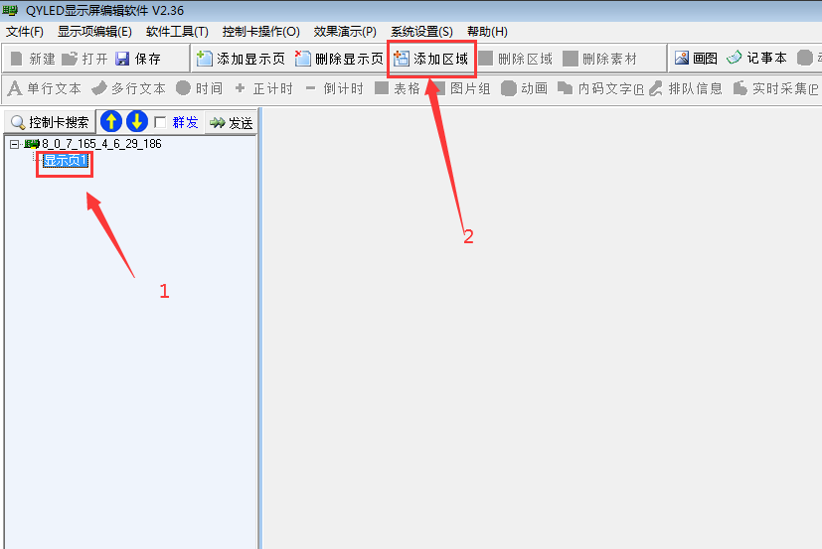
- 把区域铺满
铺满前效果
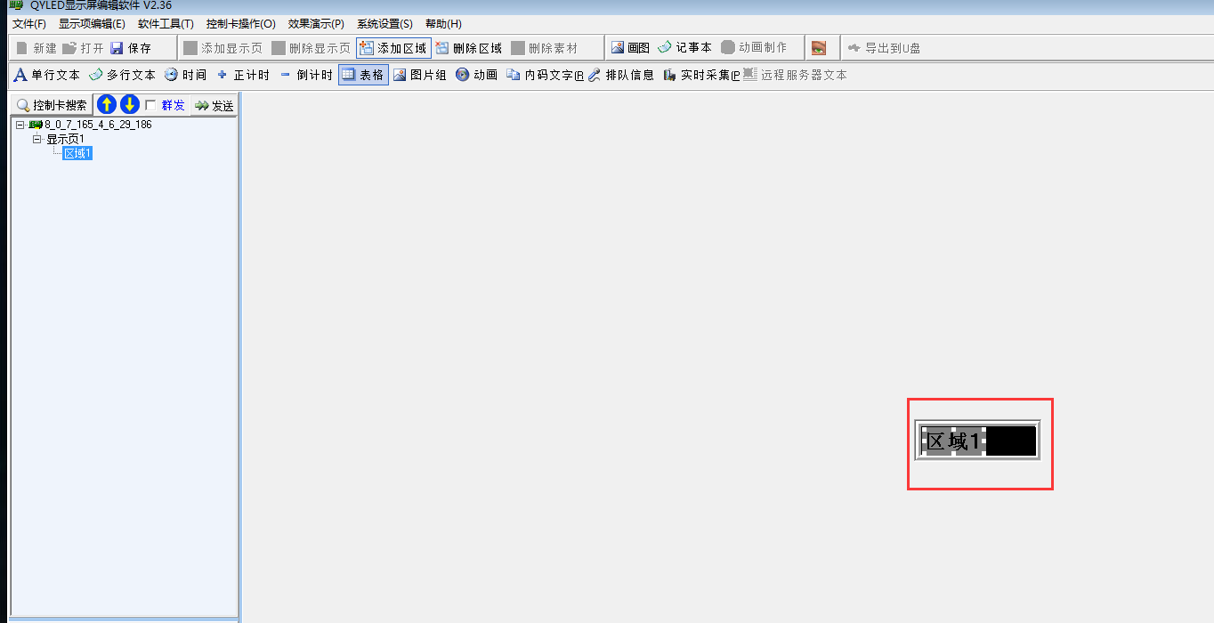
铺满后效果
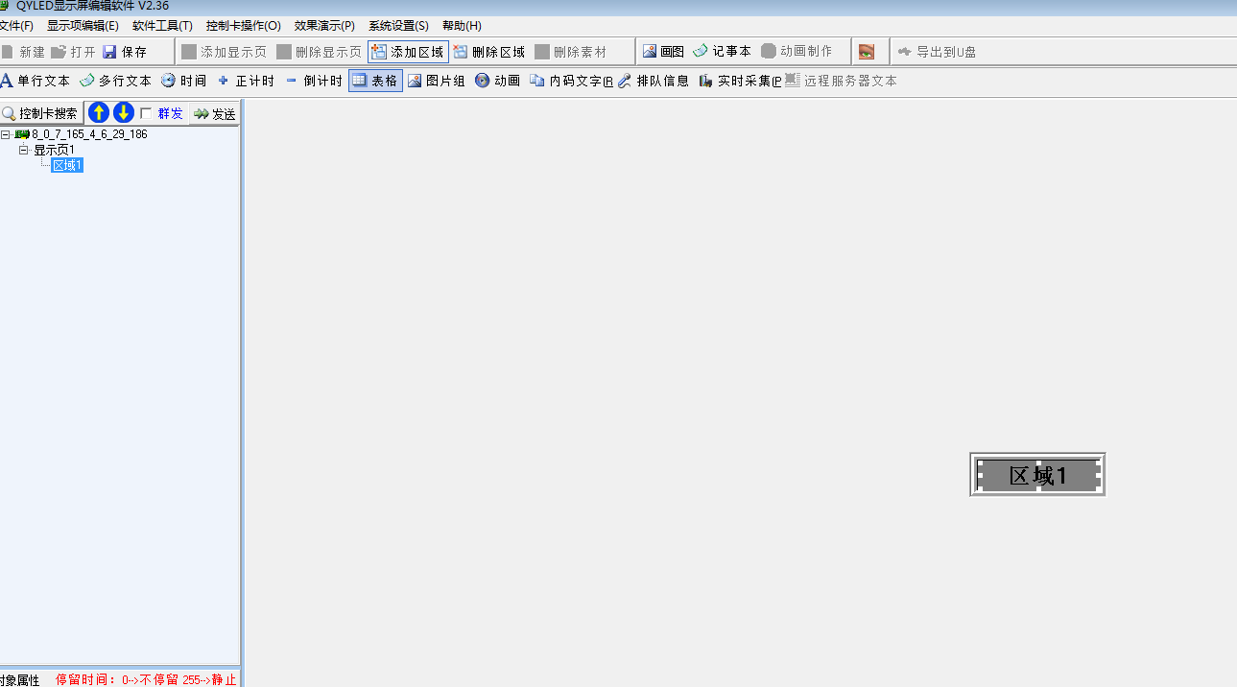
- 然后添加图片组
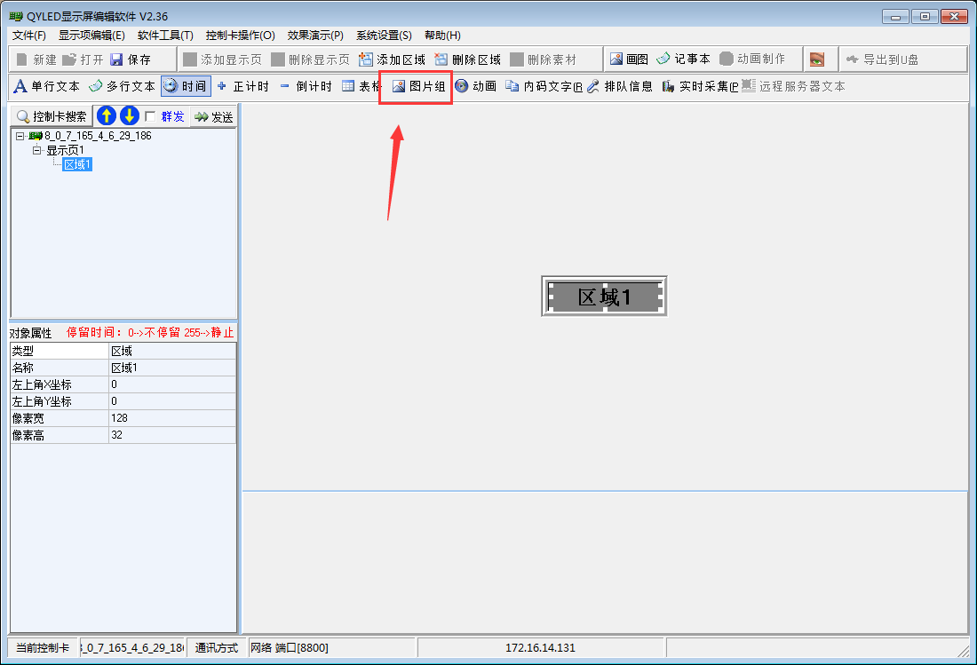
- 选择图片
- 选择文件夹
- 选择测试坏点图片
- 点击选择添加
- 区域效果会显示红色
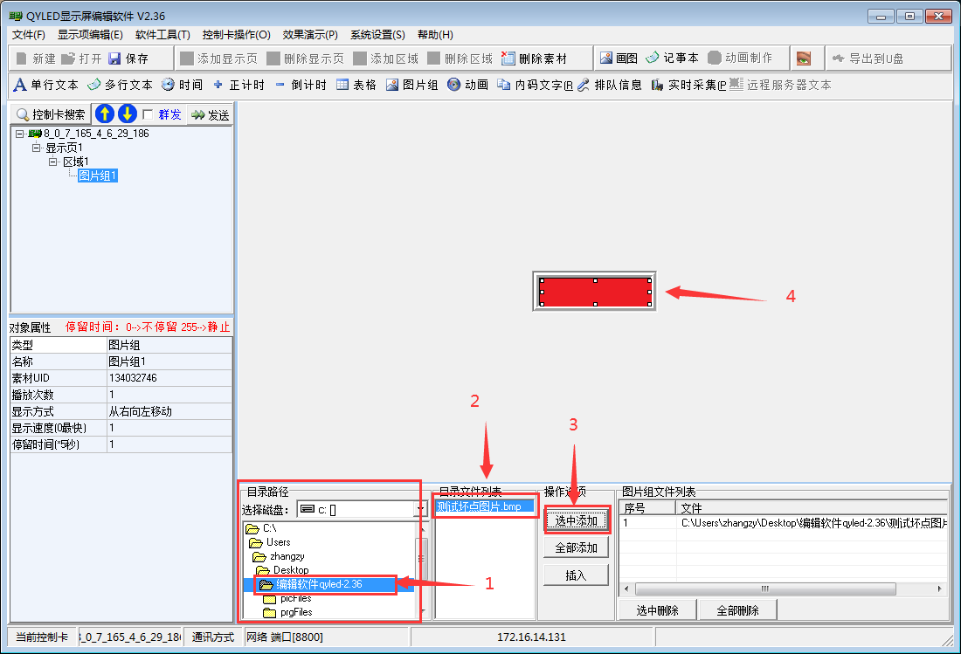

- 然后点击发布
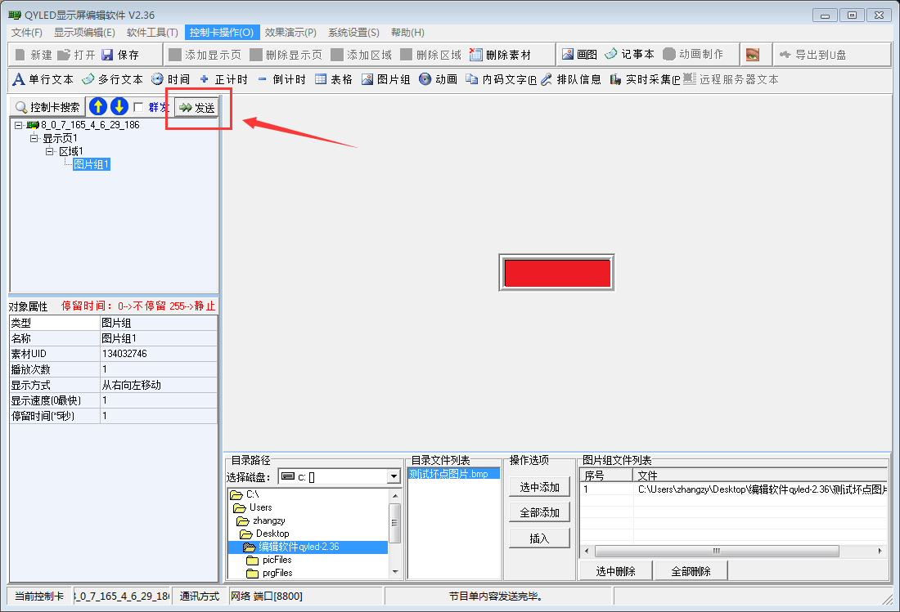
这样走廊屏就会轮播显示全屏亮了

